- HAFTA
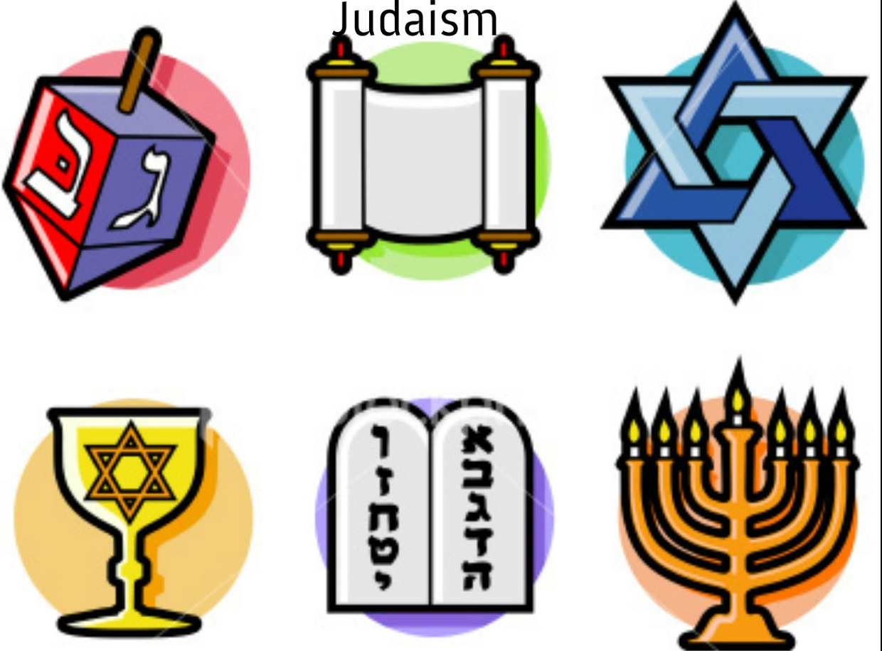
YAHUDİLİK
Dünyada 20 milyon
6-7 milyon İsrail 6-7 milyon ABD
Türkiye’de 20 000-25 000 civarı
Ahitleşme ve Seçilmişlik üzerine kurulu bir din
İbrani Ataları İbrahim ve Yakup
Babil Sürgünü dönüşü Milli Sürgün MÖ 586 Dönüş MÖ 538
Din mi, ırk mı, millet mi?
Yahudilik ve Yahudilerle ilgili kavramlar

Yahudi: Yakup’un 12 oğlundan 4. sünün adı.
Filistin’in güneyinde Kudüs merkezli Yahuda Krallığının adı.
Genel kullanım: Halk İsrailoğulları, birey Yahudi.
İbrani: “ivri”, “ibri”, “Hibri” İbrahimi (Avram, Avraham) işaret eder. İbrahim’in dedesinin adı olan “Eber” veya bir nehri veya yolu geçmek anlamında İbranice “abar” kelimesinden gelir. MÖ XV. Yüzyıl Kenan ülkesinin yerlileri tarafından “öte tarafın insanları” Fırat ve Ürdün nehrinin öte yakasından gelen insanlar.
İsrail: Tanrı ile güreşen, mücadele eden. Tanrı’yı gören.
Yakup’a verilen lakap: Tekvin 32/22-28. 35/9.
Krallığın kuzey bölümü (Nablus merkezli)
İsrail devletinin adı.
Kur’an’da Yehud, İsrail.
Musevi: Türkiye’de ve 19. Yüzyılın sonlarından itibaren Yahudilik mensubu.
Aşkenaz: Doğu Avrupa ve Almanya kökenli Yahudiler. Yiddişçe.
Sefarad: İspanya, Portekiz, İtalya kökenli Yahudiler. Ladino.
Avdeti (dönme, Sabetayist): 17. Yüzyıldan itibaren Sabatay Sevi’nin takipçileri.

Tarihçe:
Yahudilerin “kutsal” tarihlerini kutsal kitaplarında anlatılanlar oluşturur.
Tanah’ta Hz. Adem’den Malaki’ye kadar olaylar anlatılır.
Dininin kökenini İbrahim’e dayandırırlar.
Tevrat’ta göçebe bir kavim olarak anlatılan İbraniler, (Keldanilerin şehri) Ur’dan çıkarak Harran’a varırlar.
Tanrı Yahve İbrahim’e oradan Kenan diyarına göç etmesini ister.
Kenan’da Tanrı ona görünüp orayı ona ve zürriyetine vereceğini bildirir.
Kıtlık çıkınca oradan Mısır’a gider. Karısını kız kardeşi olarak tanıtır. Tekvin 12/11-20.
Firavun, İbrahim’in karısı Saray’ı alır İbrahim zengin olur. Tanrı Firavun’u ve sarayını vurur.
Abram ve Saray, Mısır’dan Kenan’a döner.
Rab rüyasında Abram’a görünür zürriyet vereceğini bildirir.
Hacer ile evlenir İsmail doğar. (86 yaşında).
99 yaşında Tanrı ona görünür ve zürriyetini çoğaltacağını bildirir.
Ahitleşme: Adın İbrahim olacak Milletlerin Babası
Sara’dan İshak doğar. 8. gün sünnet.
Sütten kesildiğinde ziyafette Sara İsmail’e kızar ve onu kovmasını ister. Hacer İsmail’i alır çöle gider.
İshak’ı kurban etmesini ister. İbrahim 175 yaşında ölür. Soyu İshak’tan devam eder.
İshak zürriyet ister Esav ve Yakup adlı iki oğlu olur.
Kıtlık çıkınca İshak Gerara’ya gider. Burada yerleşirler.
Yakup babasına kendini mübarek kıldırır.
Harran’a gider. Burada evlenir.
Yakup 12 oğlundan en çok Yusuf’u sever. Yusuf buğday demetleri, Güneş Ay ve 11 yıldız. Yusuf’u Mısır’a giden tüccarlara satarlar.
Firavun’un memuru Potifar Yusuf’u satın alır, karısı ise ona aşık olur. Yusuf’a iftira atar, hapiste rüya tabiri, sarayda yüksek bir mevkiye getirilir.
Yakup ve kardeşlerini Mısır’a getirir. Çoğalırlar. Köle durumuna düşerler. Çoğalmalarını önlemek için her doğan erkek çocuğun öldürülmesi
Musa’nın nehre bırakılması
Firavun’un kızı Nil’de Moşe sudan çekilmiş, öz annesi emziriyor.
Musa bir Yahudi’yi döven Mısırlının ölümüne sebep olur. Sonrasında Midyan’a kaçar. Evlenir.
Çobanlık yaptığı sırada Rab görünür, ona İsrailoğullarının Mısır’dan çıkarılması görevini verir. Harun ile birlikte İsrailoğullarını bir araya getirerek Rabbin buyrukları doğrultusunda yönlendirir elçilik ederler.
Mısır’dan çıkışlarına Firavun karşı gelir bunun üzerine belalar hasıl olur: Nil nehri kan, kurbağalar, tatarcık hastalığı, at sinekleri, hayvan telefi, kül savurma, dolu yağışı, çekirge, üç gün koyu karanlık, her doğanın ilki ölecek.
Kızıl Deniz mucizesi, 3. ayda Sina dağına çıkar burada on emir vahyedilir. Elinde levhalarla İsrailoğullarının yanına geri döner.

ON EMİR:
- Seni Mısır diyarından, esirlik evinden çıkaran Allah benim.
- Benden başka tanrın olmayacak. Canlıların resmini yapmayacaksın ve tapmayacaksın.
- Tanrı’nın ismini boş yere anmayacaksın.
- Sebt gününe uyacaksın.
- Anne babana hürmet edeceksin
- Katletmeyeceksin
- Zina yapmayacaksın.
- Çalmayacaksın.
- Yalan Şahadette bulunmayacaksın.
- Hiç kimsenin evine, barkına, karısına… sana ait olmayan şeye göz dikmeyeceksin. Çıkış, 20/1-17, Tensiye, 5/6-21.

Sina çölü 40 yıl
Buzağıya tapma, peygamberlere karşı gelme Sayılar 14.
Tanrı’dan yüz çeviren nesil ortadan kalkıncaya kadar çölde sürgün hayatı.
Musa 120 yaşında ölür.
Hz. Musa’dan sonra Yeşu dönemi Kenan toprakları ele geçirilip Yakup’un 12 oğlunun soyundan gelen 12 kabile arasında pay edilmiştir.

